Tjek af betalingskort i bookingsystemet

1. Log ind i bookingsystemet: [Kløvermarkens Tennis Klub (halbooking.dk)](https://ktk-tennis.halbooking.dk/newlook/default.asp?pid=01)  
   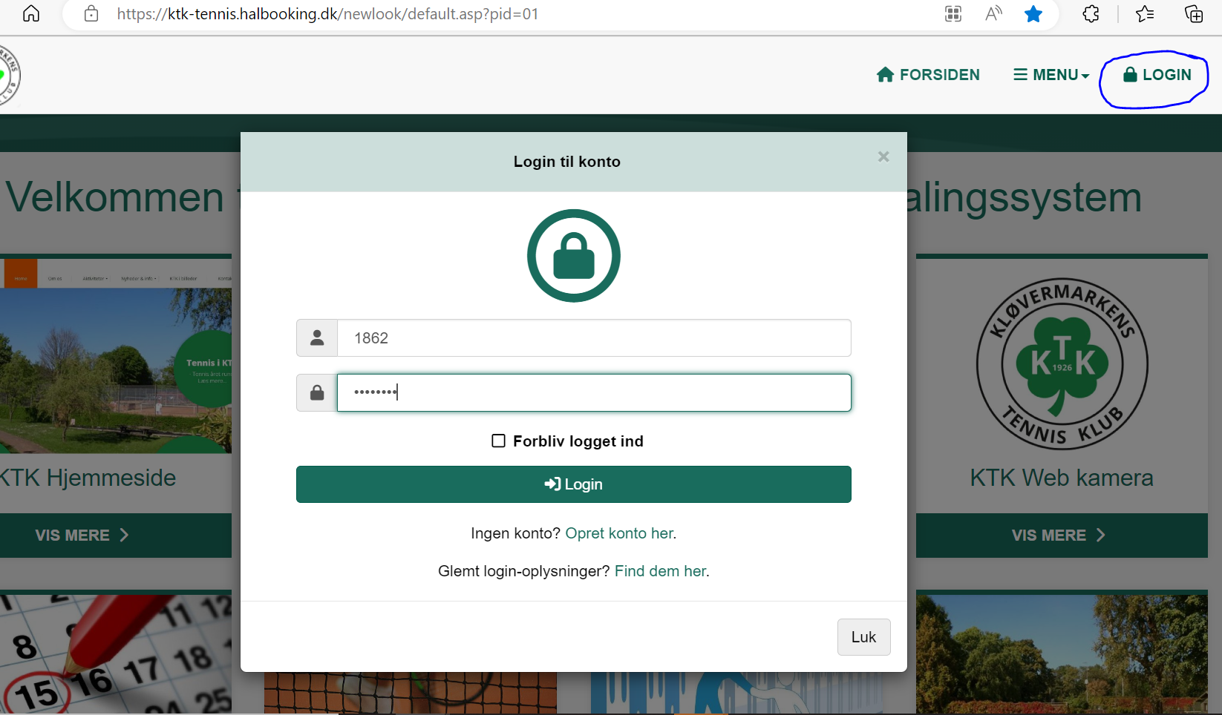
2. Gå ind på siden ”Din forside” via drop-down menuen ud for dit navn (med gult i screenshot nedenfor), hvis ikke du starter direkte på den, når du logger ind. Tjek udløbsdatoen på dit betalingskort, hvis du har registreret et – tilføj eller ret dit kort, hvis det mangler eller udløber inden maj 2023, hvor der trækkes penge for fornyelse af medlemskab.  
   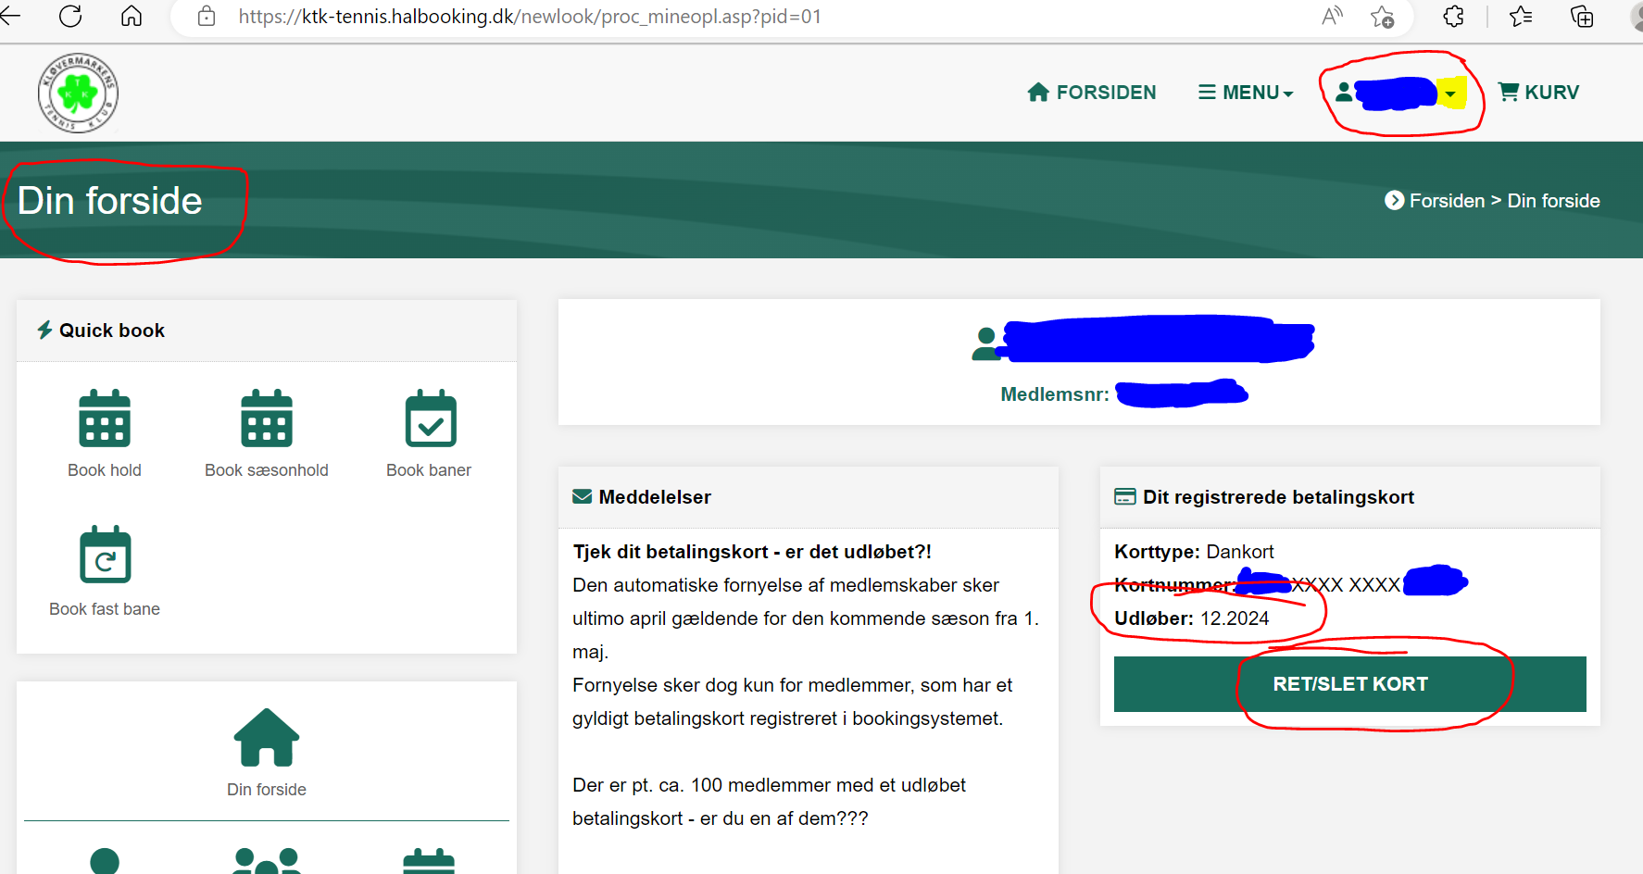
3. Klik på ”Registrer nyt kort" for at opdatere kort i systemet  
   